淘宝链接：  
【淘宝】http://e.tb.cn/h.gMiyHsUkKOjgjro?tk=9dUw358O0CQ HU9196 「开口式电流互感器高频开合电表计量用交流电流互感器高精度2000/1」

点击链接直接打开 或者 淘宝搜索直接打开

图片  
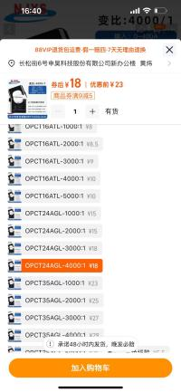  
  
线长3米